

Análise Numérica
Trabalho Prático 2

João Lopes - MIERSI - up201805078
João Santos - MIERSI - up201206800
Manuel Sá - MIERSI - up201805273
Roberto Leite - MIERSI – up201805421

Março 2021
Introdução
Este trabalho consiste na resolução dos dois exercícios do trabalho prático 2. A matéria abordada envolve os diferentes métodos de iteração e os passos necessários para os aplicar, bem como o debate sobre os resultados obtidos.
Os elementos contidos neste trabalho são: dois programas na linguagem C e o respetivo relatório.

Problema 1

Neste exercício é nos pedido para encontrar as raízes na seguinte expressão, , de 3 maneiras diferentes, sendo elas:
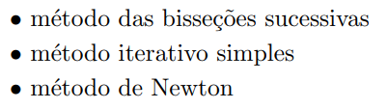

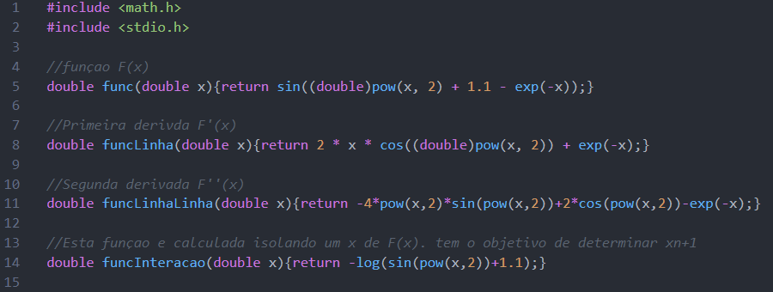
Pelo qual prosseguimos a fazer da seguinte forma.

No início apenas criamos funções simples para calcular F(x), dado um certo x e o mesmo para F’(x) e F’’(x). Já para a função “funcInteracao” criamos uma equação dada numa forma equivalente F(x) = 0 <=> x = f(x).
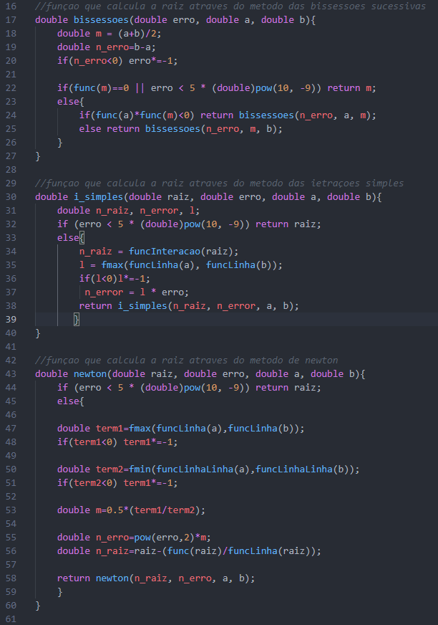

Nesta parte estão programados cada um dos métodos pedido no enunciado pela respetiva ordem.

Provas de satisfatibilidade das condições:

Assumindo que a=-0.2 e b=-0.1:

-Método das bisseções:
1. F(a) = -0.0813128866129138
F(b) = 0.0048290631553166
logo, F(a)*F(b)<0
2. F(x) é continua em [a,b].
-Método iterativo simples:
1. F(x) é continua em [a,b].
2. F([a,b]) ⊆ [a,b]
3. max |F’(x)|< L<1

-Método de newton:
1. F(x), F’(x) e F’’(x) são continuas em [a,b].
2. F(a) = -0.0813128866129138
F(b) = 0.0048290631553166
logo, F(a)*F(b)<0
3. F’(a) = 0.8217227154957787
F’(b) = 0.9051809179923147
como F’(x) é contínua e monótona, F’(x) ≠ 0, [-0.2.-0.1]
4. F’’(a) = 0.7705991616919246
F’’(b) = 0.8943290894243161
como F’’(x) é contínua e monotonia, F’’(x) >= 0, [-0.2.-0.1]
5. F(b) = 0.0048290631553166
F’’(b) = 0.8943290894243161
Como F(x)*F’’(x)>0, temos todas as condições para aplicar o método de newton.
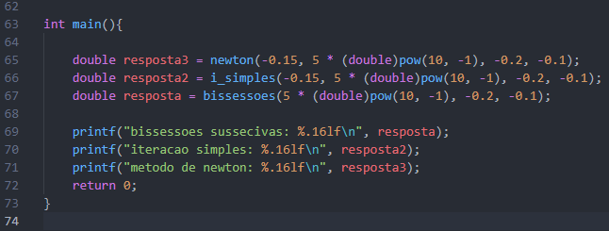

Função main onde chama todas as outras funções e imprime o seu resultado final.

Resultados Obtidos:

 | Valor obtido | Erro | Iterações
Bisseções Sucessivas | -0.1053491063416004 | 2.9802322 * 10-9 | 26
Iteração Simples | -0.1053488533476993 | 4.9546978 * 10-9 | 184
Método de Newton | -0.1053491063877730 | 0.0 * 10-9 | 5

Partindo desta tabela de resultados, podemos concluir que o método de Newton é o mais preciso, visto que dentro do nosso eps máquina obteve um erro de 0.0. Notemos ainda que este erro não faz deste método um “método perfeito” que deu o valor certo, apenas significa que dentro das primeiras 16 casas décimas o valor é igual ao valor real, porém continua a ser uma aproximação.
A seguir ao método de Newton, o melhor método a aplicar seria o método das bisseções sucessivas, visto que apresenta um menor erro e menos interações em comparação ao método iterativo simples.

Problema 2

Considerando a seguinte equação, , e a sua única raiz real X=1, este exercício pede-nos para usar o método Iterativo Simples para determinar um valor aproximado da raiz com erro absoluto estimado inferior a 10−12.
Consideramos as formas iterativas do enunciado:
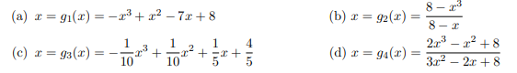

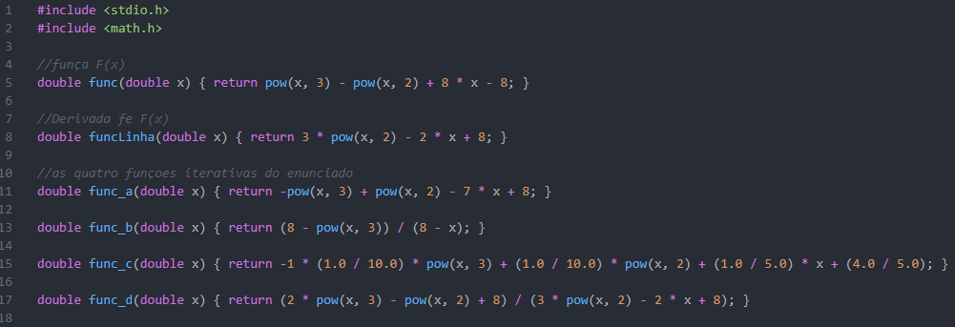
Pelo qual prosseguimos a resolver com a seguinte as seguintes linhas de código.

Estas primeiras 2 funções apenas criamos novamente funções simples para calcular a equação do enunciado e a sua derivada. As outras 4 são apenas funções para calcular as formas iterativas do enunciado.
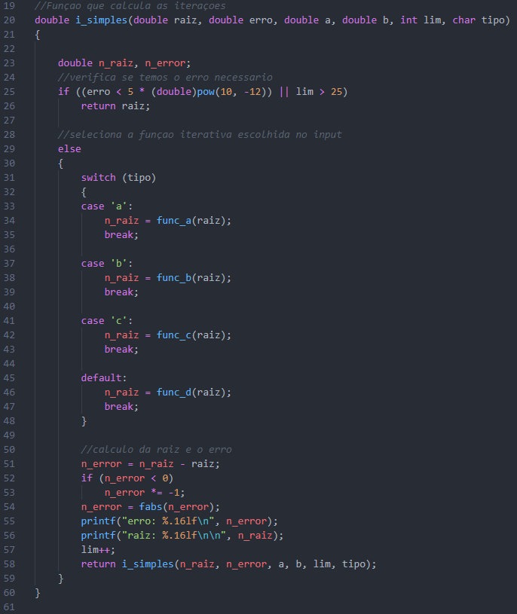

Esta função faz o método Iterativo Simples com cada uma das formas iterativas que nos é dada.

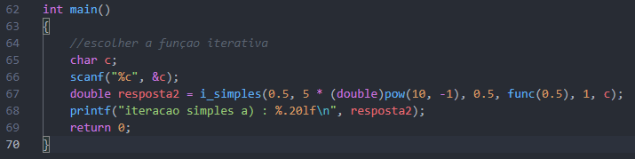

Aqui temos novamente a main que só chama a função anterior e imprime o resultado.

Resultados Obtidos:
a)
Iteração | x | Erro
0 | 4.6250 | 4.12500
1 | -101.916 | 1.0654101562500 * 102
2 | 1069697.1237782 | 1.069799 * 106
3 | -1.22400186123491507200 * 1018 | 1.224001861235984896 * 1018
4 | 1.83377578939 * 1054 | 1.8337757 * 1054
5 | -6.16649954570005189154 * 10162 | 6.1664995457000518915 * 10162
6 | inf | inf
7 | nan | nan

b)
Iteração | x | Erro
0 | 1.05 | 5.5 * 10-1
1 | 0.985 | 6.54856115108 * 10-2
2 | 1.004 | 1.97982885968 * 10-2
3 | 0.9988 | 5.55361761618 * 10-3
4 | 1.0004 | 1.59477254252 * 10-3
5 | 0.99990 | 4.54985648328 * 10-4
6 | 1.00003 | 1.30049872219 * 10-4
7 | 0.999992 | 3.71526957029 * 10-5
8 | 1.000002 | 1.06154158578 * 10-5
9 | 0.9999993 | 3.03294657356 * 10-6
10 | 1.00000019 | 8.66558562573 * 10-7
11 | 0.99999994 | 2.47587964908 * 10-7
12 | 1.000000016 | 7.07394344213 * 10-8
13 | 0.999999996 | 2.02112655501 * 10-8
14 | 1.0000000013 | 5.7746474269 * 10-9
15 | 0.9999999996 | 1.64989932827 * 10-9
16 | 1.00000000010 | 4.7139980808 * 10-10
17 | 0.99999999997 | 1.3468570703 * 10-10
18 | 1.000000000009 | 3.848177332 * 10-11
19 | 0.999999999998 | 1.09949827 * 10-11
20 | 1.0000000000007 | 3.14148707 * 10-12
21 | 0.99999999999980 | 8.9761532 * 10-13
c)
Iteração | x | Erro
0 | 0.91 | 4.1250000000000008882 * 10-1
1 | 0.990 | 7.728574218749995062 * 10-2
2 | 0.9990 | 9.17207238515516110 * 10-3
3 | 0.99990 | 9.3774976771432428 * 10-4
4 | 0.999990 | 9.398991241993393 * 10-5
5 | 0.9999990 | 9.40115066694336 * 10-6
6 | 0.99999990 | 9.4013667106818 * 10-7
7 | 0.999999990 | 9.401388312291 * 10-8
8 | 0.9999999990 | 9.40139055494 * 10-9
9 | 0.99999999990 | 9.4013903770 * 10-10
10 | 0.999999999990 | 9.401390777 * 10-11
11 | 0.9999999999990 | 9.40136857 * 10-12
12 | 0.99999999999990 | 9.4013686 * 10-13
d)
Iteração | x | Erro
0 | 1.03 | 5.32258064516 * 10-1
1 | 1.0008 | 3.20228188314 * 10-2
2 | 1.00000 | 2.35233385209 * 10-4
3 | 1.000000000 | 1.22995029717 * 10-8
4 | 1.00000000000000000000 | 0.0 * 10-18

Observações aos resultados deste exercício:

Função a)
Esta função não obteve os melhores resultados para ser usada como uma função iterativa. As iterações aplicadas nela faziam com que o valor da raiz e o respetivo erro divergissem do valor exato. A partir da iteração 6, o próprio valor da raiz tornou-se incalculável para a máquina. Definitivamente uma má opção.

Função b)
Ao contrário da primeira, esta função obteve melhores resultados. Varia sempre entre valores ligeiramente acima ou abaixo do valor exato, sendo o erro cada vez mais pequeno. Nas iterações com n par, o valor da raiz era ligeiramente superior. Por suposto, quando n era ímpar, a raiz era ligeiramente inferior. No geral uma função boa para usarmos.

Função c)
Esta função obteve resultados muito positivos. Para além de até ao momento ser a que mais se aproximou do valor exato com menos iterações, a variação do valor a cada iteração parece constante. A cada iteração a função dá mais uma casa decimal de precisão à raiz. Muito boa função a utilizar.

Função d)
Definitivamente a melhor das quatro opções. Atinge um erro praticamente nulo para o nosso eps num número de iterações recorde. Uma aproximação muito boa ao valor exato. A função de eleição das quatro.

Conclusão
Tendo em conta os resultados obtidos na tabela, podemos afirmar com certeza que a função iterativa ideal a ser utilizada seria a d), visto que para além de chegar ao valor mais aproximado com menos iterações, apresenta também o menor erro logo na 4 iteração. Em comparação à função a) que diverge para infinito, e às funções b) e c) que convergem, mas não tão precisamente, é seguro dizer que a melhor opção é a função d).
Em relação aos exercícios que nos foram propostos através do trabalho, tivemos relativa dificuldade no que toca a à provas dos métodos pois sentimo-nos mais a vontade na parte de programação do que a parte teórica da matéria. Contudo, a implementação dos programas foi algo que fizemos com alguma facilidade, o que proporcionou uma rápida obtenção das aproximações das raízes exatas e dos seus repetitivos erros.

